ДЗ по "A/B-тестирование (семинары)"

Семинар 4. A/B-тестирование мобильных приложений

Задание:

Настроить а/б тест на сайте с 2-мя изменениями на своем сайте либо на аккаунте

преподавателя(доступ по запросу)

уведомления

remote config

in-app сообщения

Решение:

На сервисе Firebase создали А/В тесты мобильных приложений.

Notifications - <https://console.firebase.google.com/project/glonnass-gps/notification/experiment/results/1>

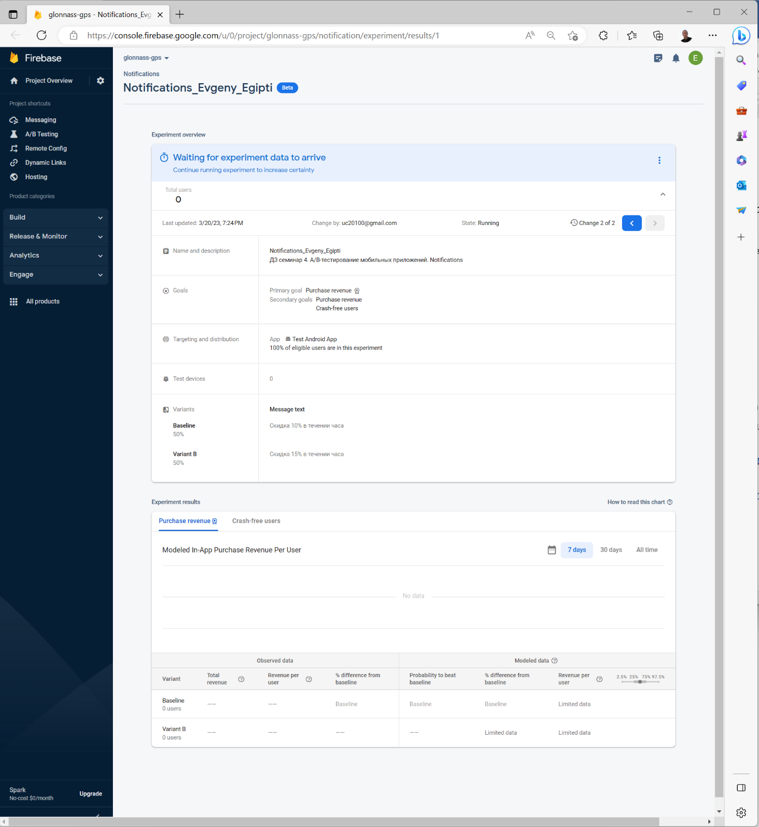

in-app сообщения - <https://console.firebase.google.com/project/glonnass-gps/inappmessaging/experiments/results/2>

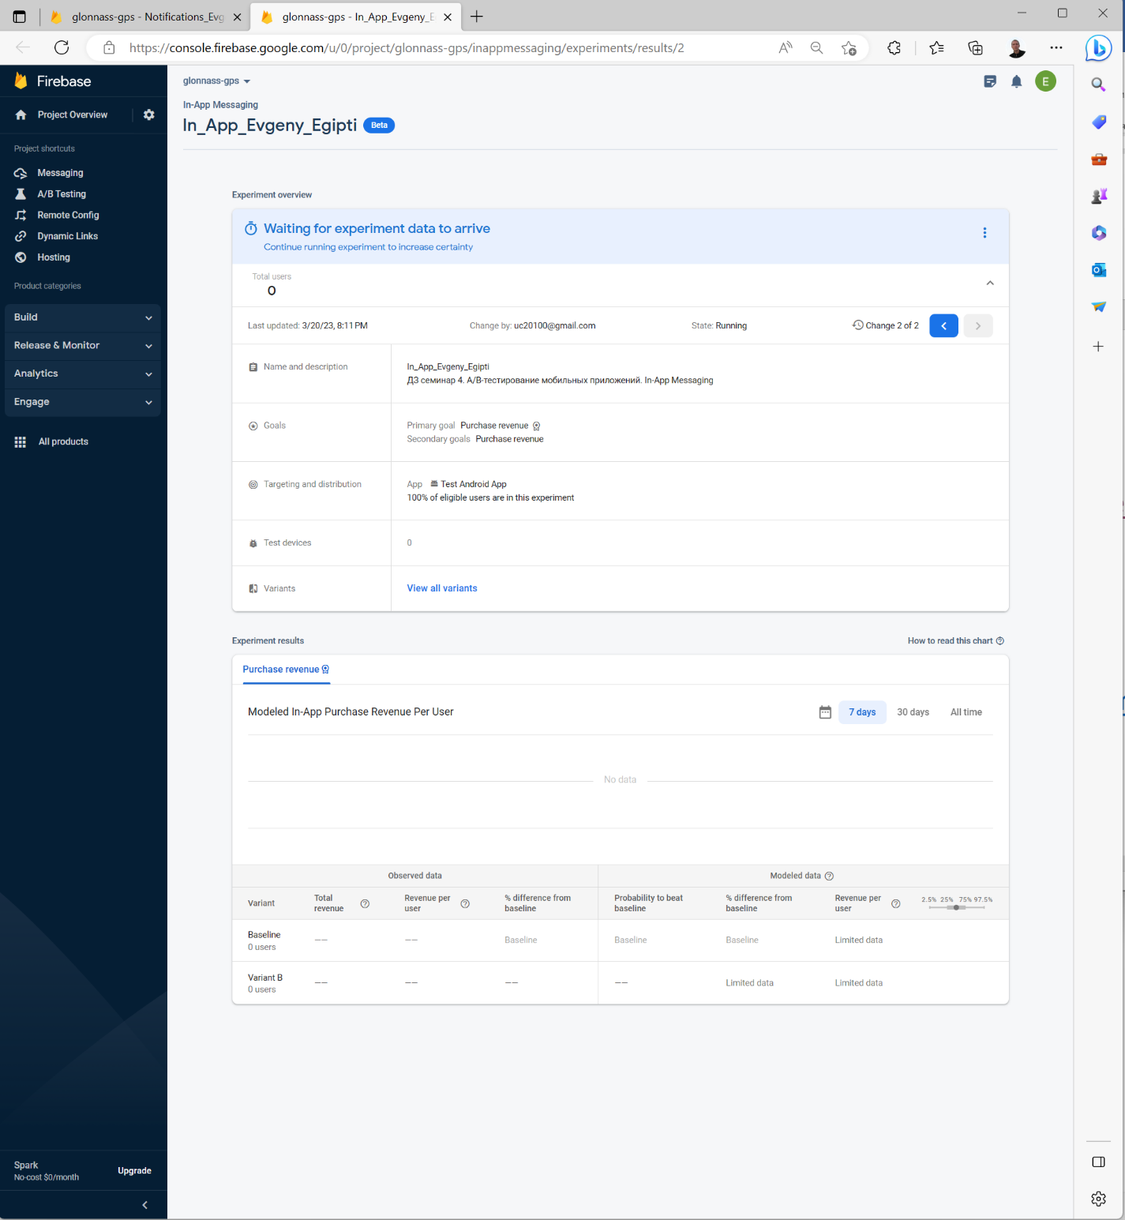

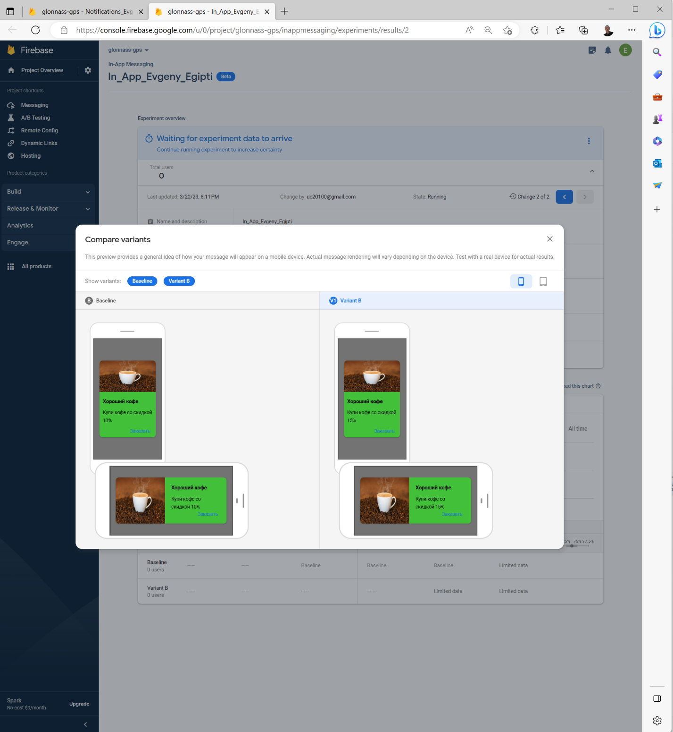

remote config - <https://console.firebase.google.com/project/glonnass-gps/config/experiment/results/3>

